Weekly Report of DcBot

**7. 相关性分析_市场的一致性本周相关性开始升高，市场一致向上涨了一段。**

相关性显示了两个变量之间关系的强度，并通过相关系数数值表示。相关系数的取值范围在-1.0和1.0之间。

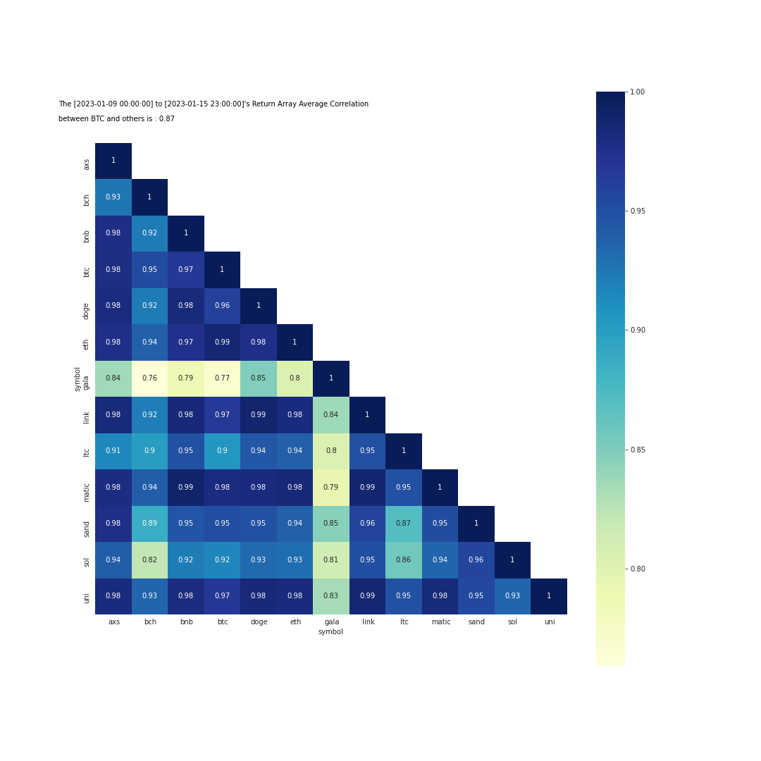

上图为多个币种过去一周的相关性情况。

当相关性高，各个币种无独立行情；当相关性低，行情不一致，统计套利策略在低相关的差异环境下表现较好。

Absorption 指标代表所有币种的相关性，相关性高时市场行为较为一致，CTA策略一般在一致行情下表现较好。

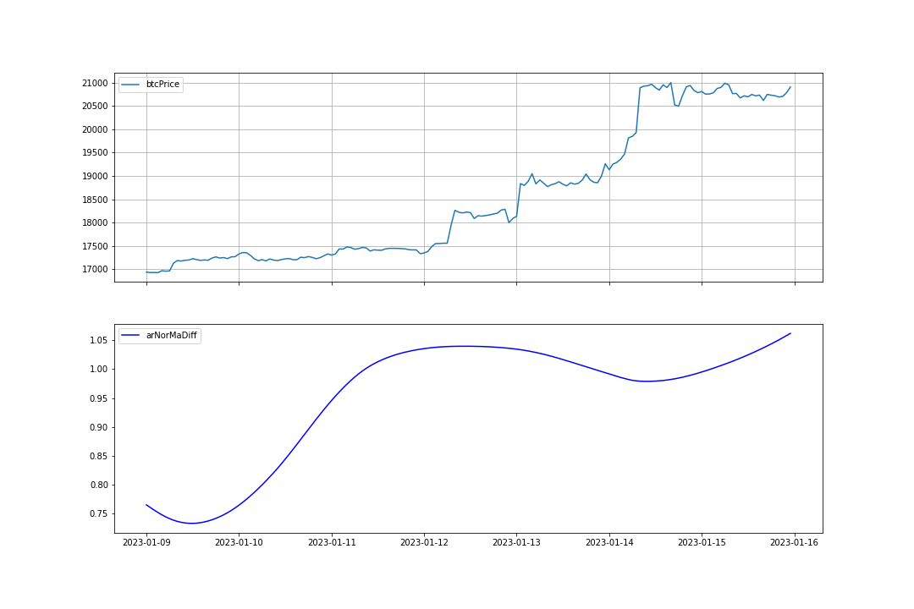

上图为一周的Absorption Ratio与过去两个月的Absorption Ratio做标准化的情况。

表格显示Absorption Ratio不同时间长度的变化。

|  |  |  |  |  |  |
| --- | --- | --- | --- | --- | --- |
| periodPctChange | 1Day | 3Day | 5Day | 8Day | 13Day |
| arNorPctChange | 8.94 | 6.77 | 18.81 | 27.7 | 203.36 |